МИНИСТЕРСТВО ЦИФРОВОГО РАЗВИТИЯ СВЯЗИ И МАССОВЫХ КОММУНИКАЦИЙ
Ордена Трудового Красного Знамени
Федеральное государственное бюджетное образовательное учреждение высшего образования
«Московский технический университет связи и информатики»

Кафедра «Математическая кибернетика и информационные технологии»

Лабораторная работа №4
по дисциплине
Функциональное программирование
на тему
«Future и Promise»

Выполнил: студент группы
БВТ2201
Овчинников Дмитрий

Москва 2025
Введение
Цель работы:
Освоить принципы асинхронного программирования в Scala, научиться использовать Future и Promise, выполнять параллельные вычисления, обрабатывать ошибки и комбинировать асинхронные задачи.
Задания:
Задание 1. Простой Future
Создать программу, в которой асинхронная операция (моделируемая задержкой) выполняется в Future.
1. Запустить вычисление,
2. Вывести сообщение о старте и завершении,
3. Показать результат асинхронной операции.
Задание 2. Работа с Promise
Создать Promise[Int] и связанный с ним Future.
1. В отдельном потоке выполнить вычисление (например, умножение двух чисел);
2. Завершить Promise вручную успешным результатом или ошибкой;
3. Показать, как Future реагирует на выполнение Promise.
Ход работы
Задание 1. Создать программу, в которой асинхронная операция (моделируемая задержкой) выполняется в Future.
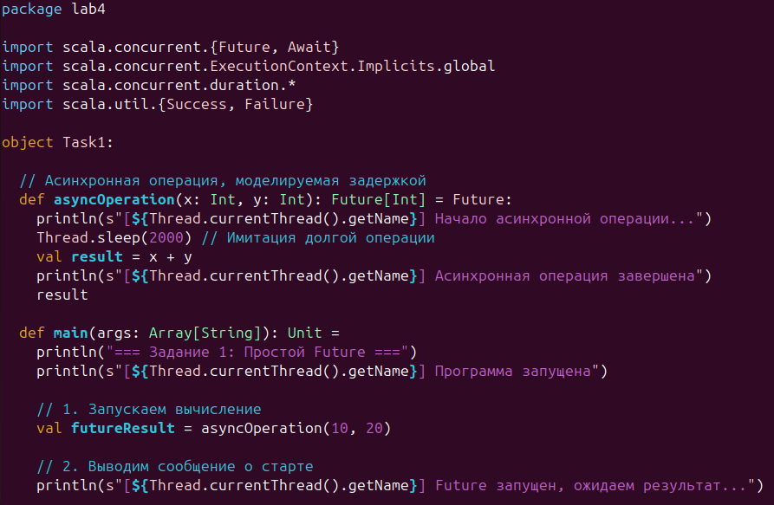
Рис. 1 – первая часть простого Future.
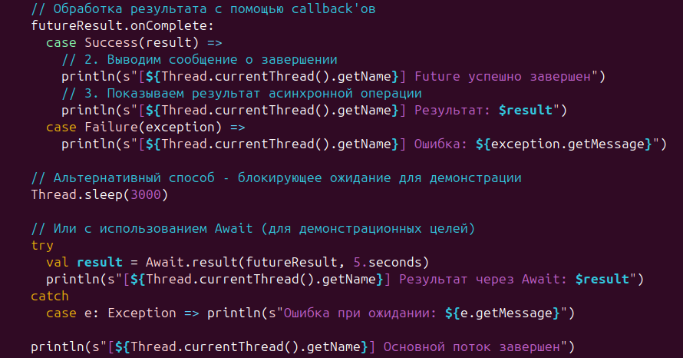
Рис. 2 – вторая часть простого Future.
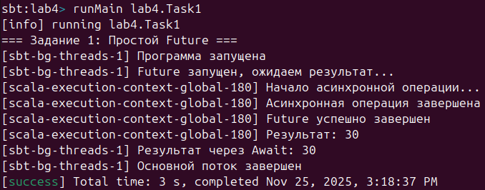
Рис. 3 – вывод простого Future.
Задание 2. Создать Promise[Int] и связанный с ним Future.
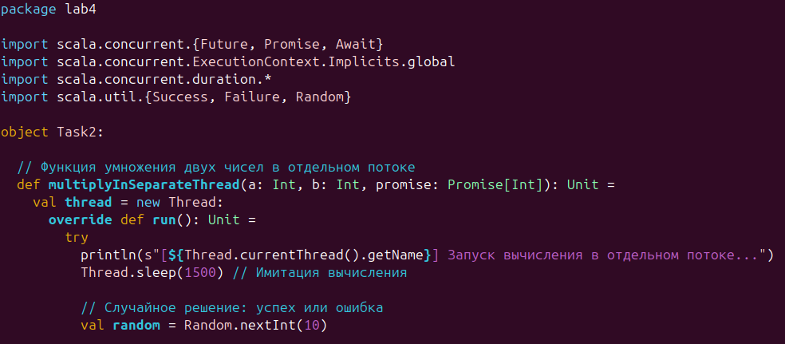
Рис. 4 – первая часть работы с Promise.
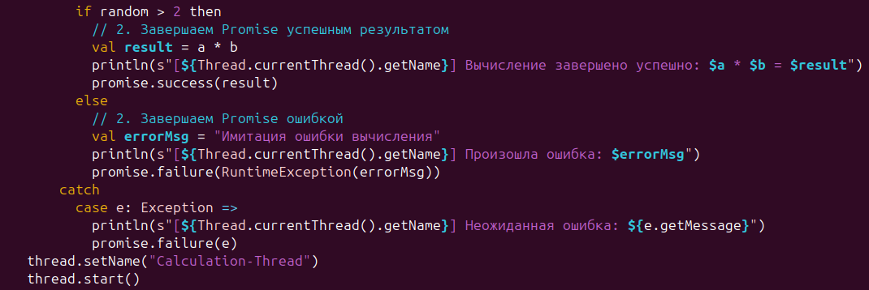
Рис. 5 – вторая часть работы с Promise.
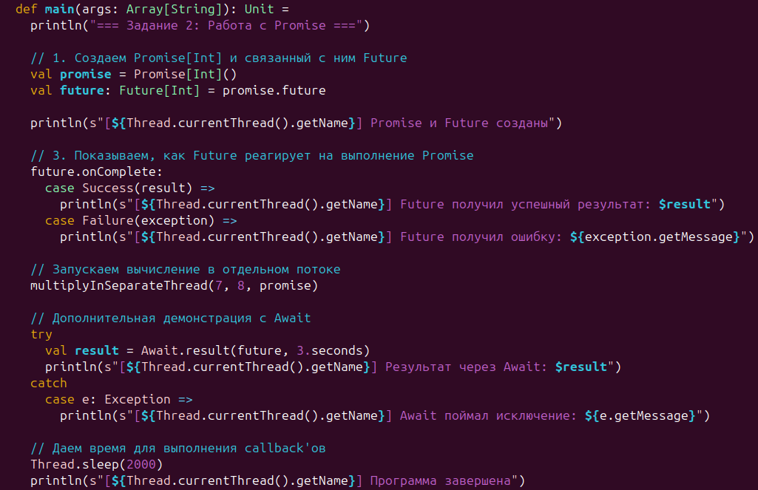
Рис. 6 – третья часть работы с Promise.
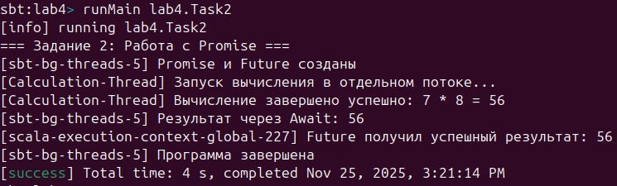
Рис. 7 – первая часть вывода работы с Promise.
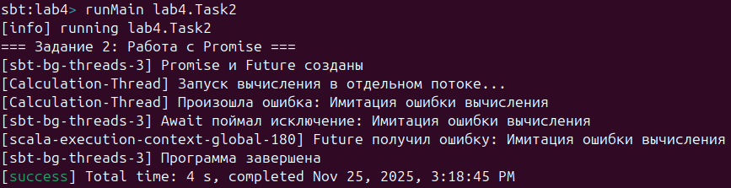
Рис. 8 – вторая часть вывода работы с Promise.
Заключение
Вывод: проделав работу, мы освоили принципы асинхронного программирования в Scala, научились использовать Future и Promise, выполнять параллельные вычисления, обрабатывать ошибки и комбинировать асинхронные задачи.

